Dok.ID: 12430
Axeloperationer - Öppen

Bakgrund
Impingement eller inklämningssmärta beror vanligtvis på en åldersbetingad förändring i axelledens korta senor, rotatorcuffen eller i skulderbladets övre utskott och behandlas ofta med en artroskopisk acromioplastik. Operationen måste ibland utföras öppet om skadan är flera år gammal. Om även senorna är skadade kan det bli aktuellt att reparera senfästet på överarmens ledhuvud. Bankart plastik innebär att ledkapseln återfästes i axelleden. Detta ingrepp görs oftast artroskopiskt om patienten har haft fler än 2-3 axelluxationer. Om skadan är flera år gammal och stor måste operationen ibland utföras öppet.

Syfte
Att skapa ett dokumentstöd för omhändertagande av patient vid öppen axeloperation som tex acromioplastik, sutur av rotatorcuff och Bankart.

Vilka berörs
All personal på Operation NU-sjukvården

Anestesiförslag
Anestesikort: Intub/LM TIVA(Ultiva/Rapifen) + interscalenblockad. Ev larynxmask måste sitta perfekt annars intubation.

Utrustning
Standard, remmar

Blodgruppering/bastest
Nej/nej

Förberedelserum
Patienten bör få interscalenblockad när en öppen operation görs Tänk på att den bör läggas i god tid för att få bra effekt.

Praktiska råd
Patienten körs in på valfritt operationsbord/brits och flyttar över inne på salen till axelbordet. Ställ in beach chair-läget före överflytt alternativt när patienten flyttat över. Se till att bältet hamnar rätt (se bild) innan patienten lägger sig på bordet. Låt patienten känna efter om läget är bekvämt och justera vid behov. Eftersom patienten sjunker ner en aning efter narkosinduktion ska hjälmens inställning från början vara ca 2 cm för långt ner. Mål: öronen ska ligga fria när patienten har somnat. Sätt på benremmen och tänk på att kontrollera denna vid lägesförändringar av operationsbordet.

Tippa axelbordet bakåt utan att f ö ändra inställningarna. Söv i detta läge och fäll sedan upp igen. Se bilder sist i dokumentet.
Undantag:
Vid förväntad svår luftväg – låt huvudet ligga på det lilla svarta fyrkantiga huvudstödet och söv i planläge. Byt därefter till hjälmen och sätt patienten i beach chair-läge.

Om operationslaget väljer att lägga något under en kort patient som han/hon ska sitta på pga. att det annars blir svårt att positionera så måste operatören godkänna positioneringen innan operationssköterskan tvättar och klär in patienten. Dokumentera i operationssköterskejournalen vad patienten sitter på och att operatören har godkänt det.

Noggranna ögonkontroller att inget ligger emot och vid sömn att de är slutna, vid behov använd självhäftande plastfilm. Fixera huvudet med hjälm. Slangar på motsatt sida av operationsområdet. Penicillin ordineras av operatören, behöver ej ges preoperativt.

Operationsbord/läge
Beachchair med en rem som sidostöd, armbordet vänt åt ”fel håll” på operationssidan, det andra som vanligt. Ej drag med kedja på öppen operation.

OBS! Det finns två varianter av axelbord!
- Universalbord I med axeltillsats som byggs på i fotändan. Patienten ligger åt ”fel håll”, d v s med huvudet i fotändan. Patienten får inte transporteras på detta bord! Används i Uddevalla i första hand på plan 3.
- Ett komplett axelbord som inte byggs om och där patienten ligger åt ”rätt håll”, d v s huvudet i huvudändan. Används i Uddevalla i första hand på plan 1.
Det är viktigt att veta vilken variant patienten ligger på! Det har betydelse för hur fjärrkontrollen används!

Håravkortning
Från axeln ner till armbågen, även i axillen.
NÄL: ingen håravkortning

KAD
Nej eller enligt ordination

Risker
- Risk för komplikation som gör att man snabbt vill ha patienten i planläge! Ha en handlingsberedskap för hur man snabbt får ett planläge och byter ut hjälmen mot det lilla svarta fyrkantiga huvudstödet
Ha lådan med fyrkantiga huvudstödet och instruktionsbilder för
nödläge inne på salen!
- Risk för hypotension när patienten sätts upp! Målsättningen är att patientens blodtryck ej sjunker mer än 30 % av patientens utgångsvärde.
- Risk för att operationsinstrument skadar patientens ansikte och eller rubbar larynxmask/trachealtub. Bevaka och kommunicera med operatören.

Avslutning/Postoperativt
OBS: När axelbordet planas ut glider huvudet ur hjälmen om den inte låses upp och justeras.
Patienten lyfts över inne på salen till säng/brits.
Kylförband enligt ordination. Lokalbedövning innan op-start + vid op-slut och KAX – blandning. Postoperativt förband enligt ordination av ansvarig operatör.
-Acromioplastik ska ha en enkelslynga ”collar´n cuff
-Bankart/Rotatorcuffsutur ska ha en dubbelslynga collar´n cuff + kudde i axill.

Bilaga 1
Bilder på uppläggning

Bild 1
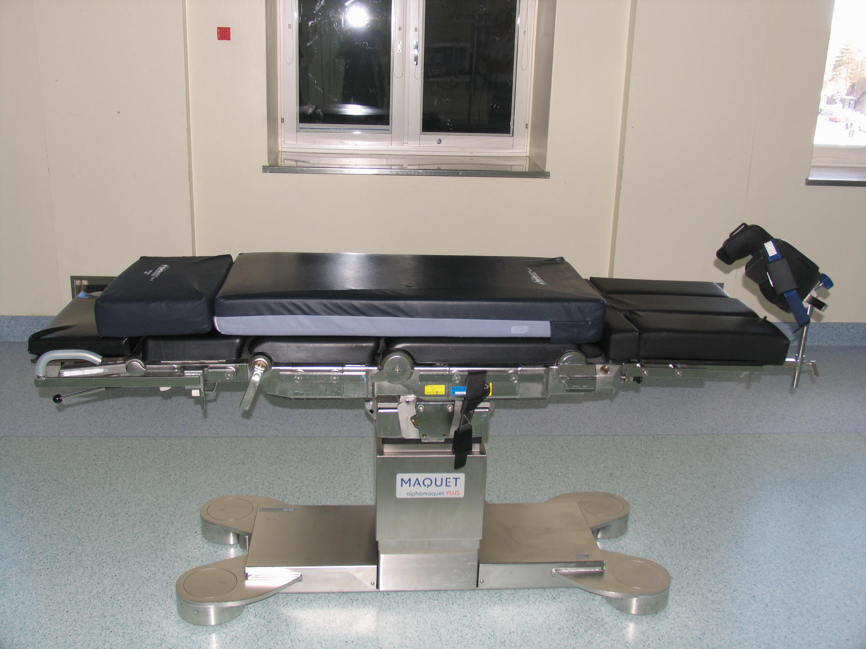
- U-bord I med axeltillsats.
(Vi har två olika ryggplattor. Bilderna visar den senast inköpta. Finns på plan 3.)
- Hjälmformade huvudstödet

Bild 2
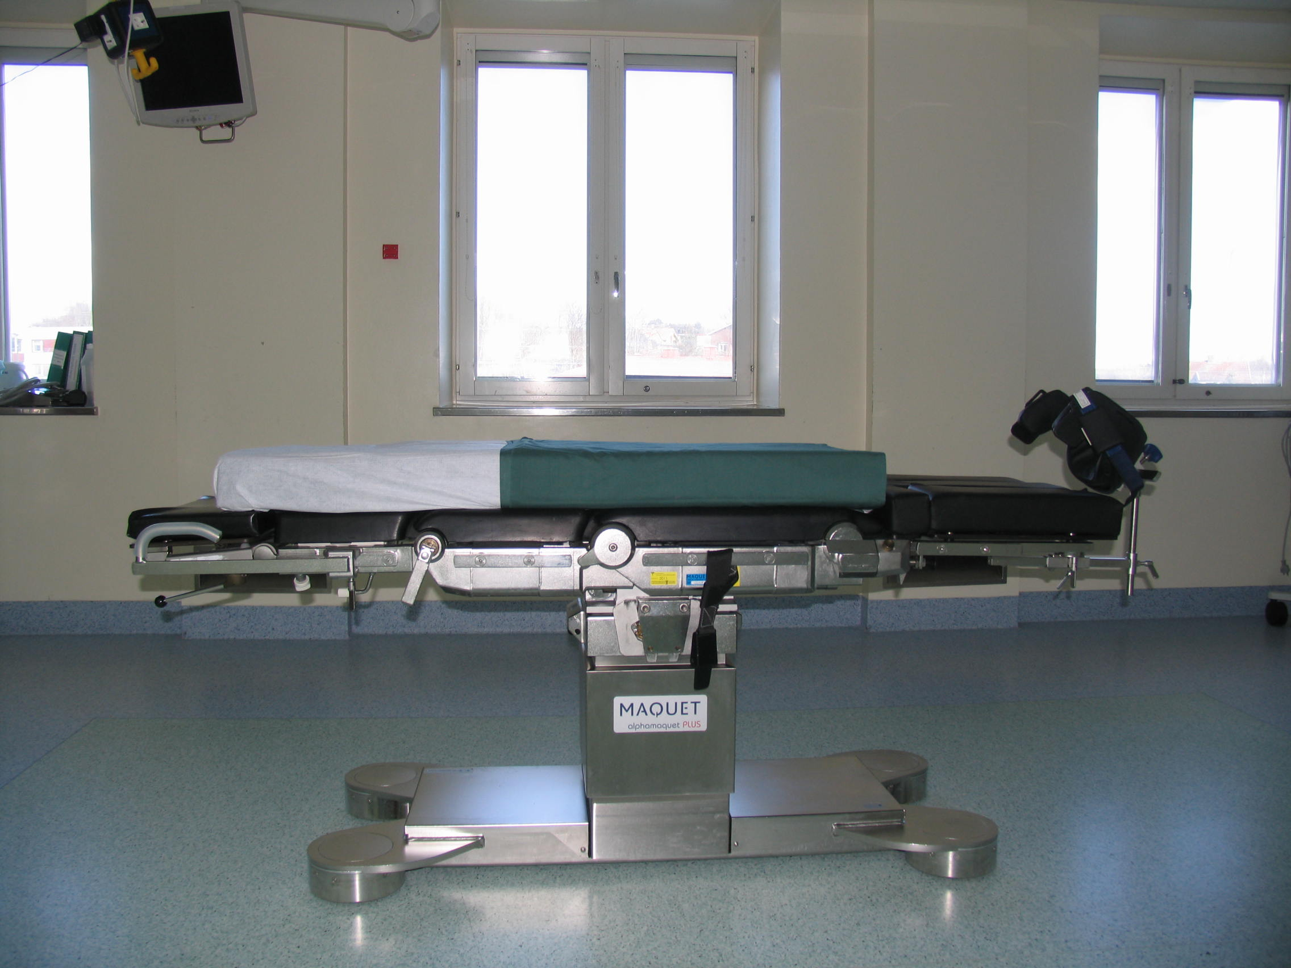

Bild 3
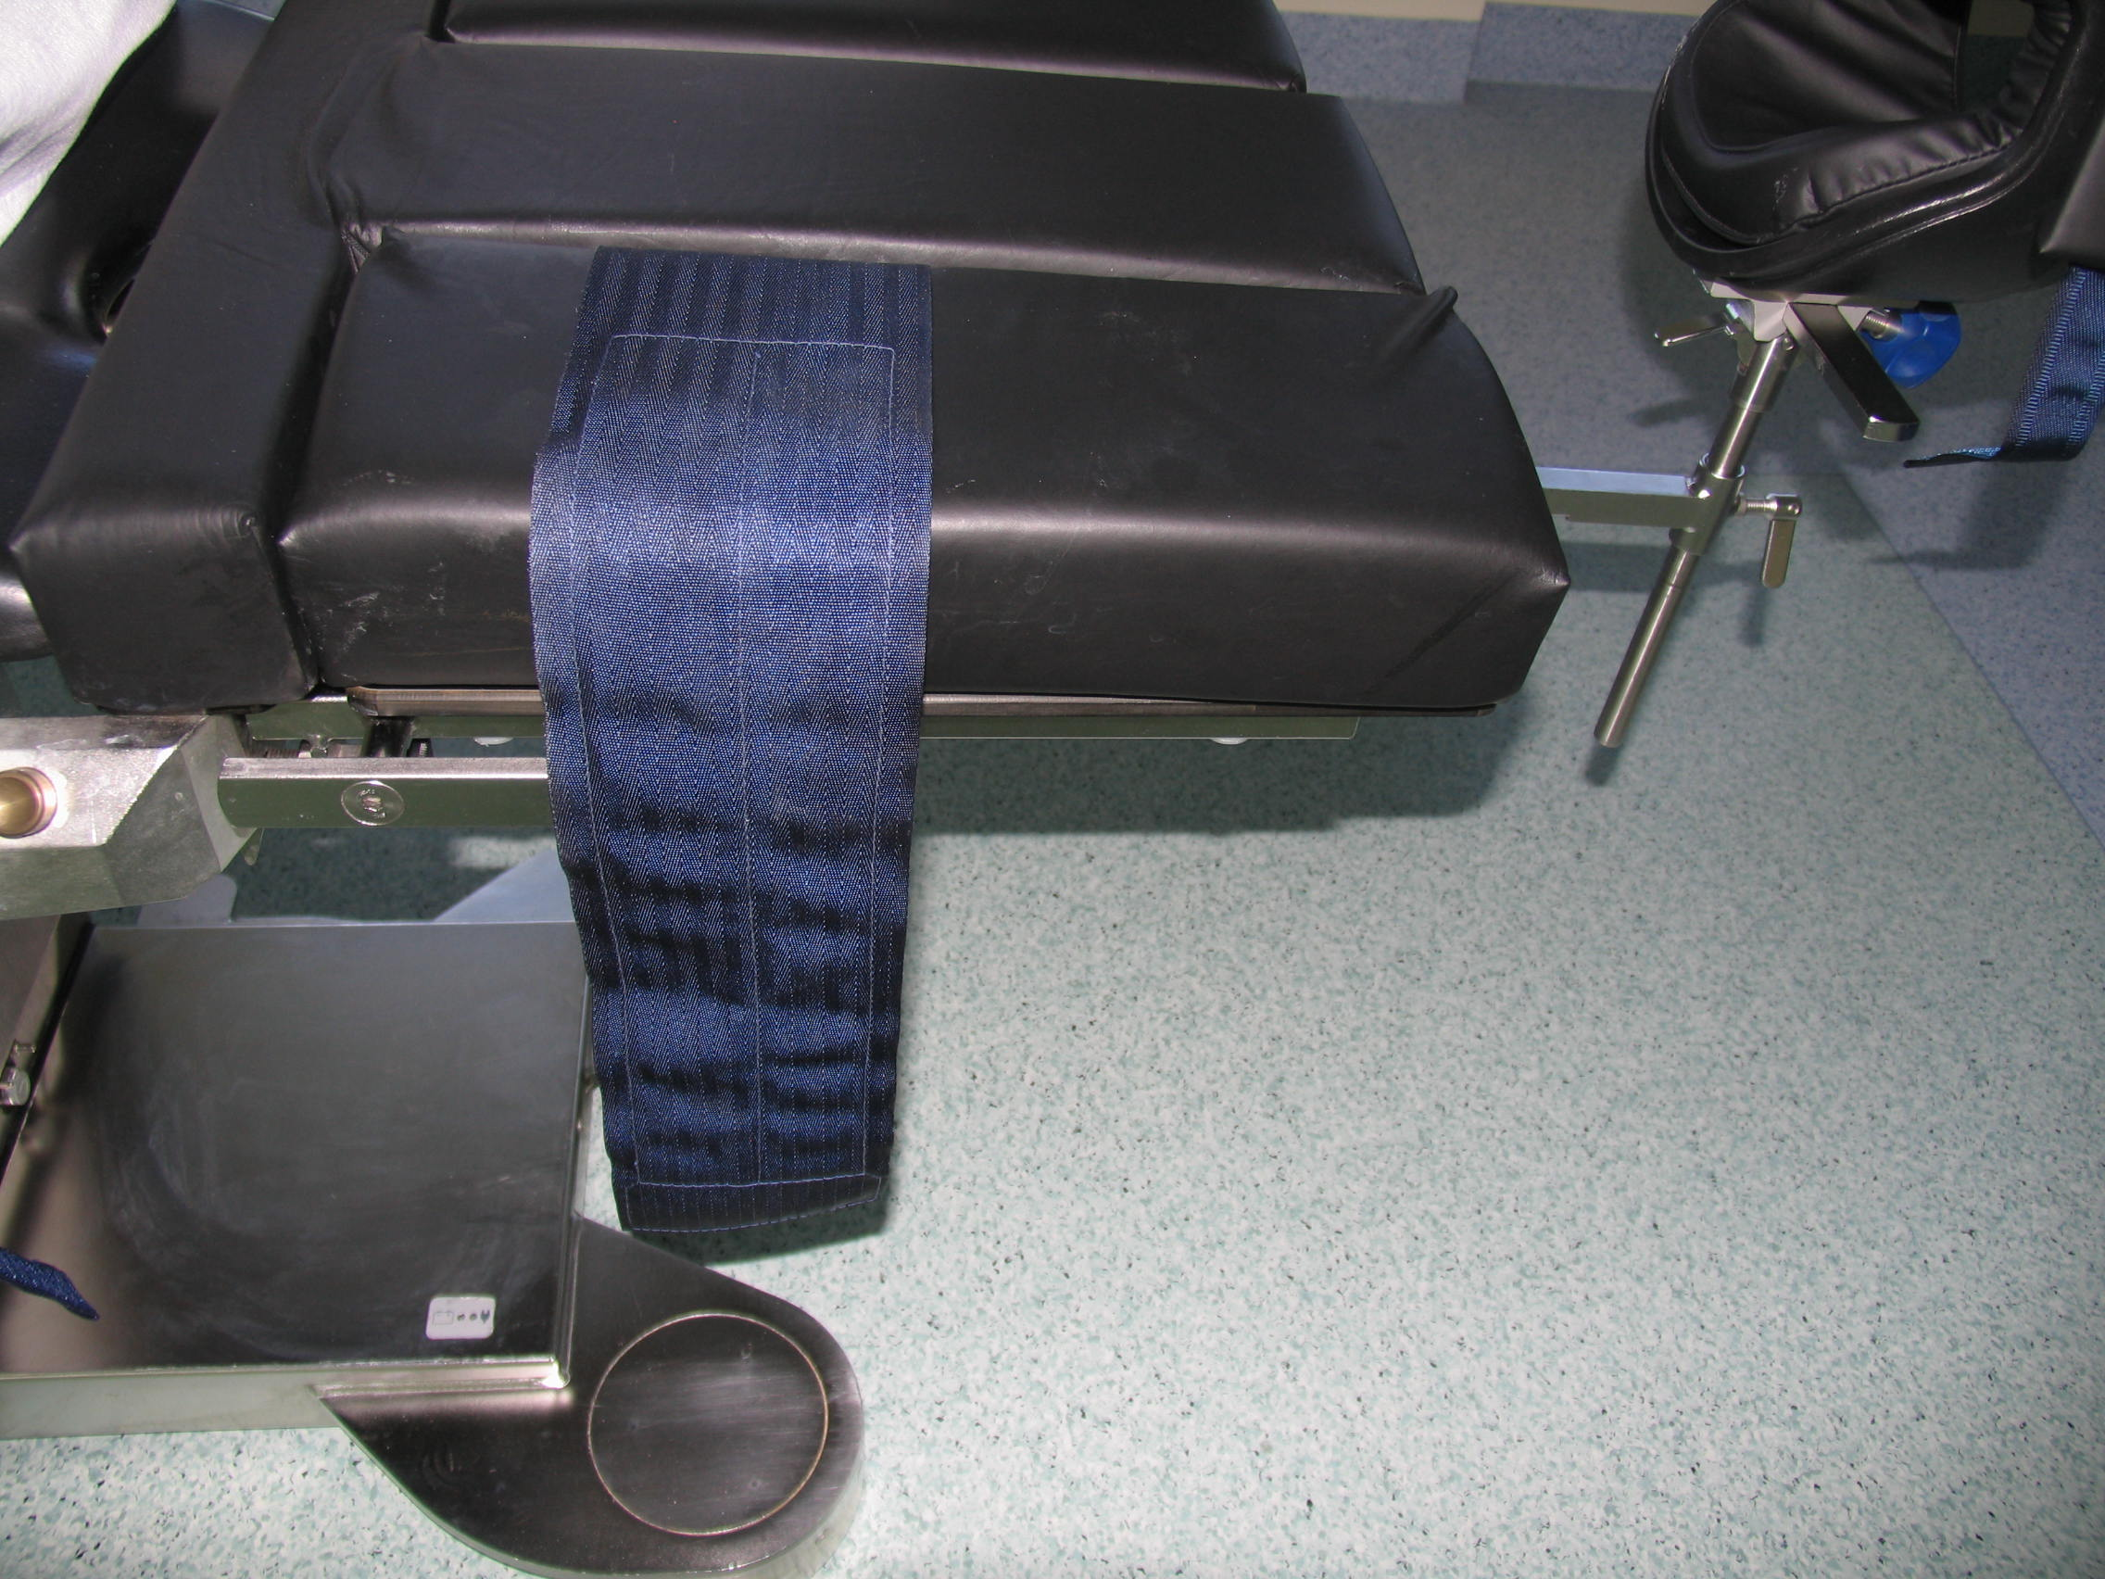
Se till att remmen hamnar rätt före överflytt.

Bild 4
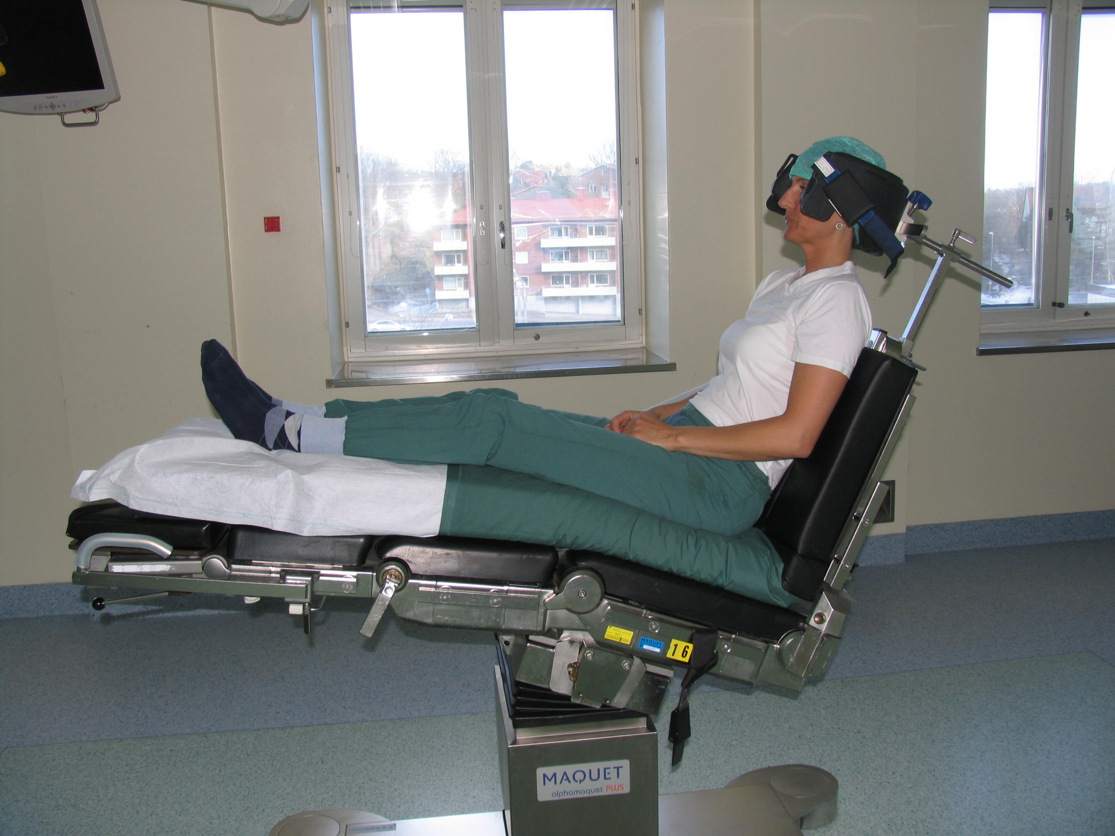
- Ställ in beach chair-läget före överflytt.
- Låt patienten delta i att finna ett bekvämt läge.
- Ställ in hjälmen två cm för långt ner – patienten sjunker ner en aning efter narkosinduktion.
Mål: Öronen ska ligga fria när patienten har
somnat.

Bild 5
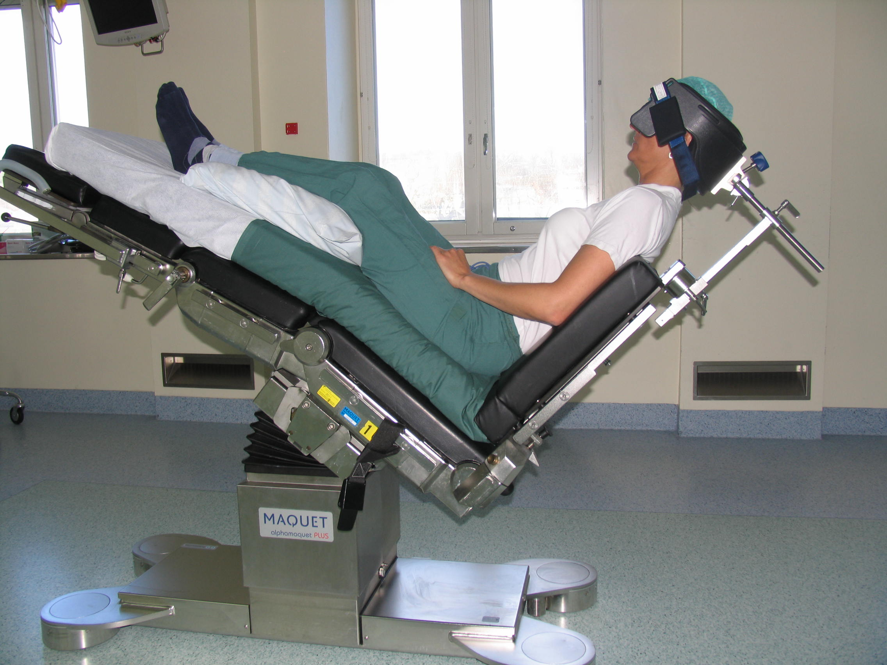
- Tippa bordet bakåt utan att f ö ändra inställningarna.
- Söv i detta läget.
- Fäll sedan upp igen.
- Ev kudde under knäna.
Tips för den som ansvarar för luftvägen! Stå på en pall.

Bild 6
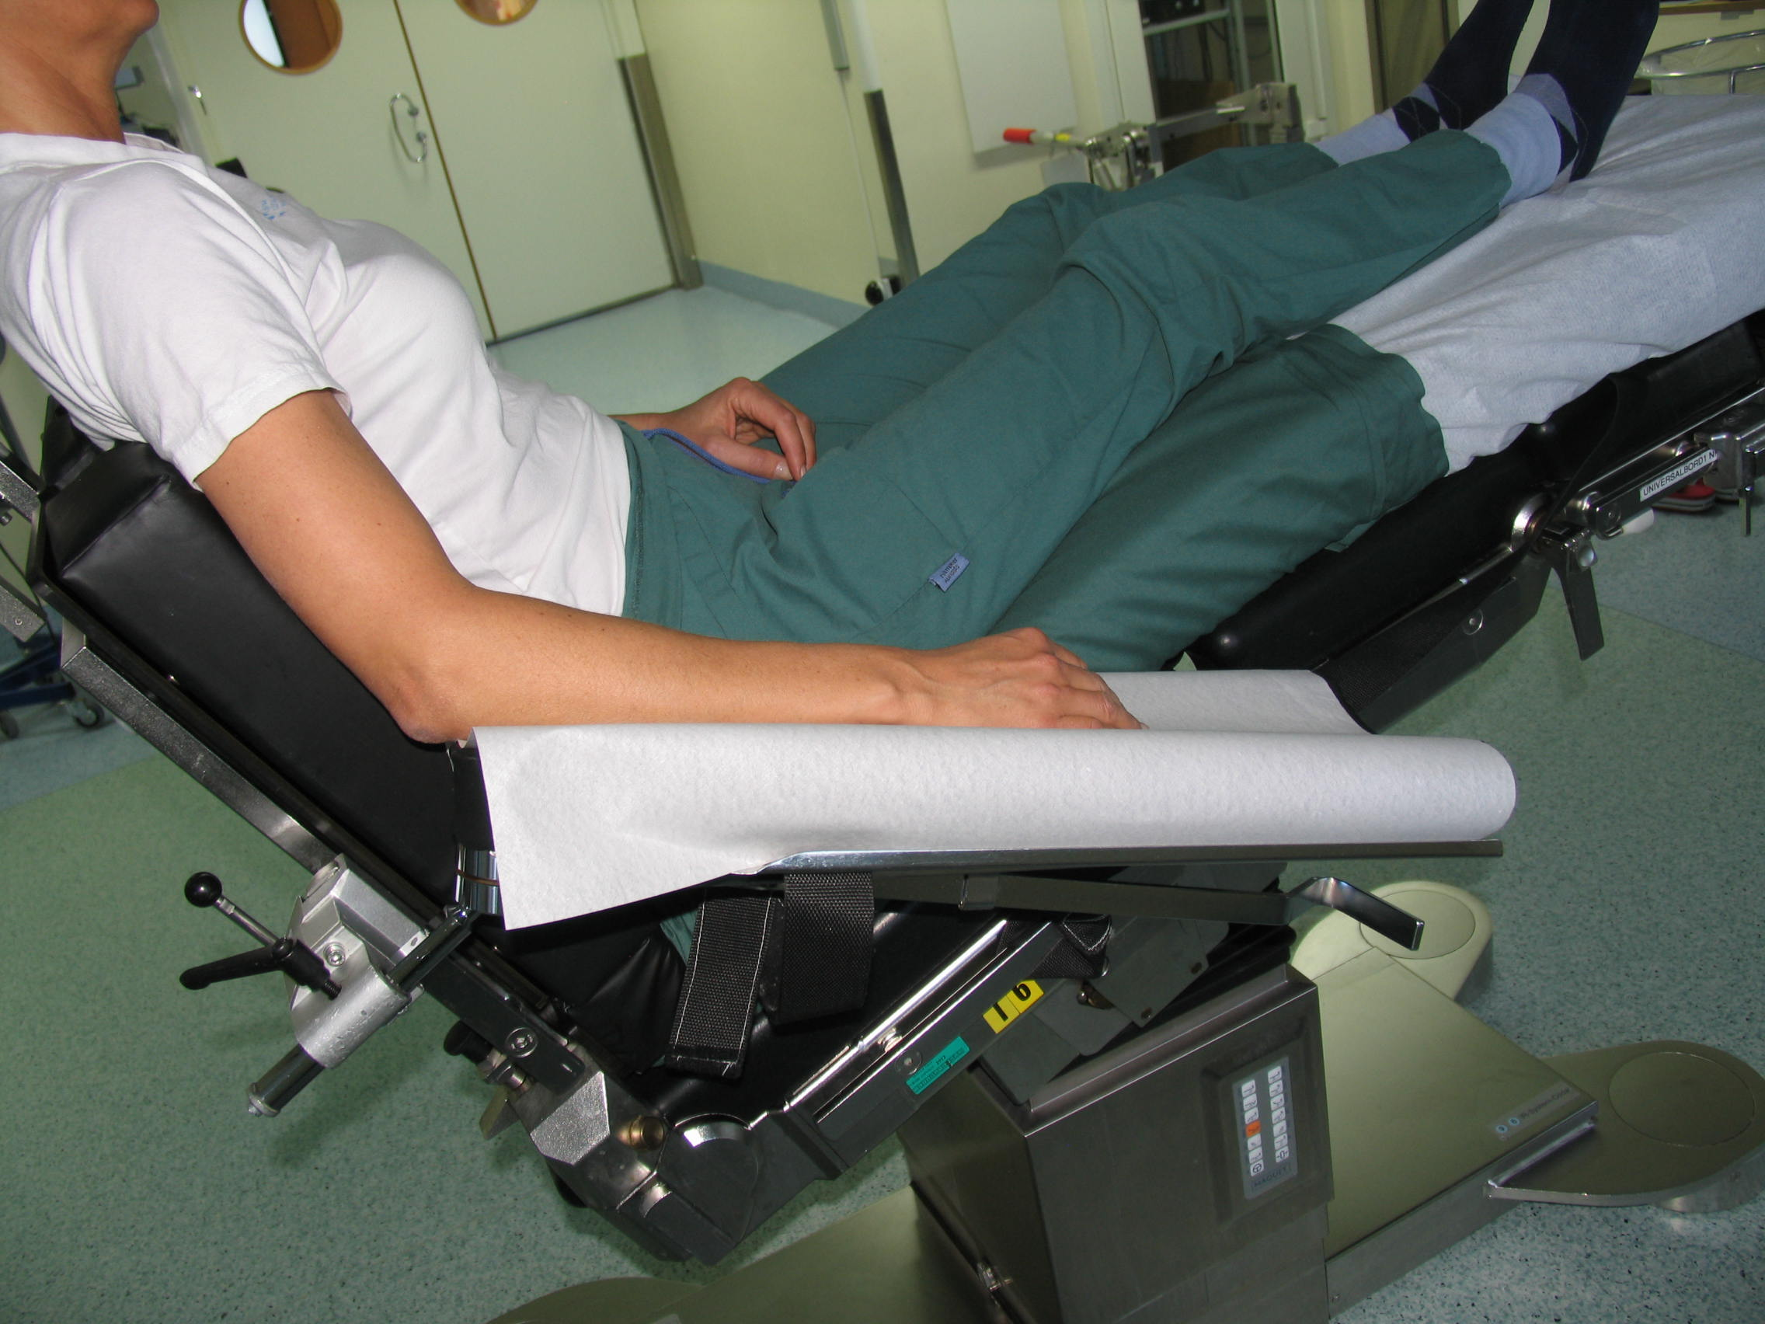
Bild 7
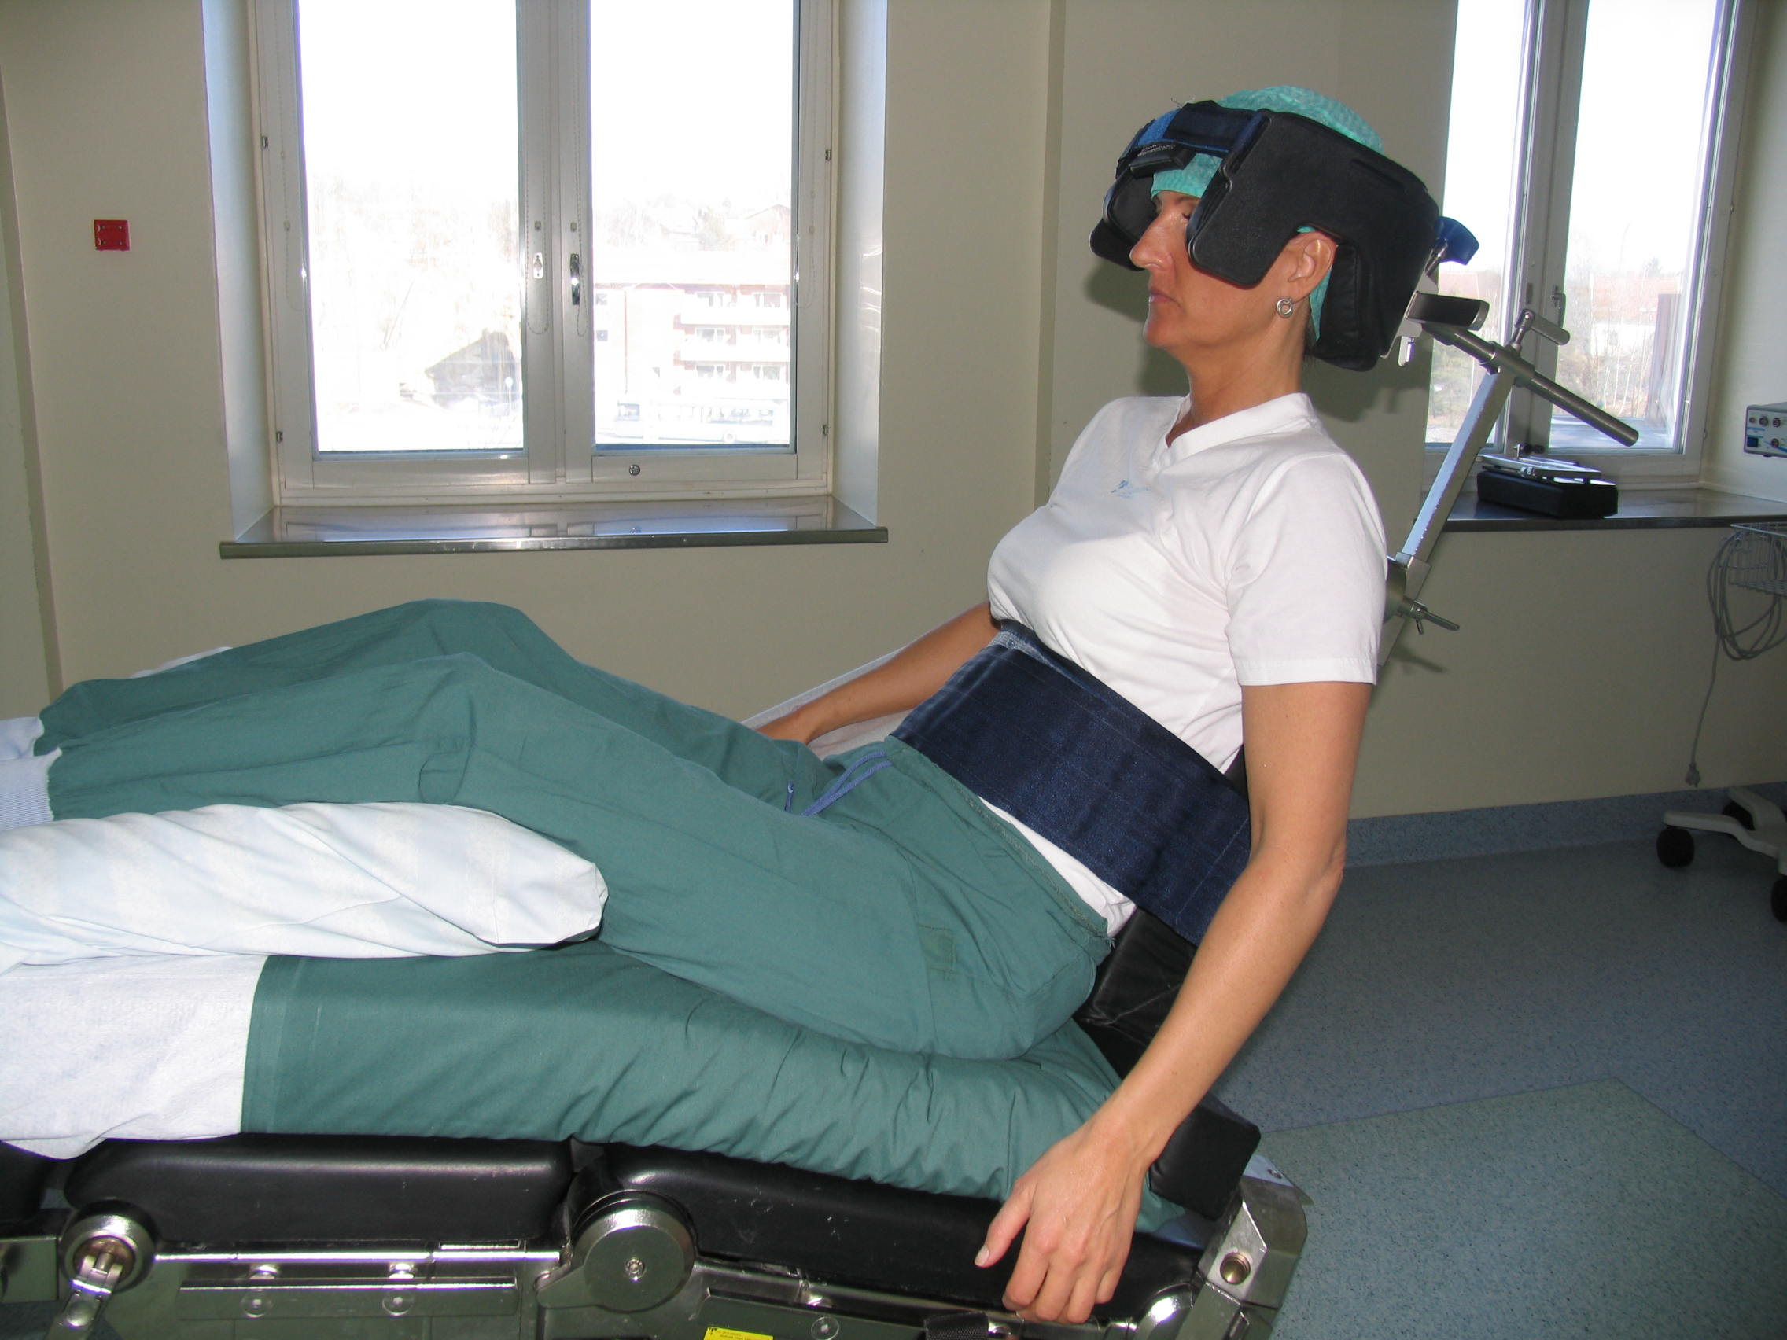
- Ta bort den delen av ryggplattan som är på den sidan som ska opereras.
- Placera remmen runt patienten.
- Fäst benremmen.

Bild 8
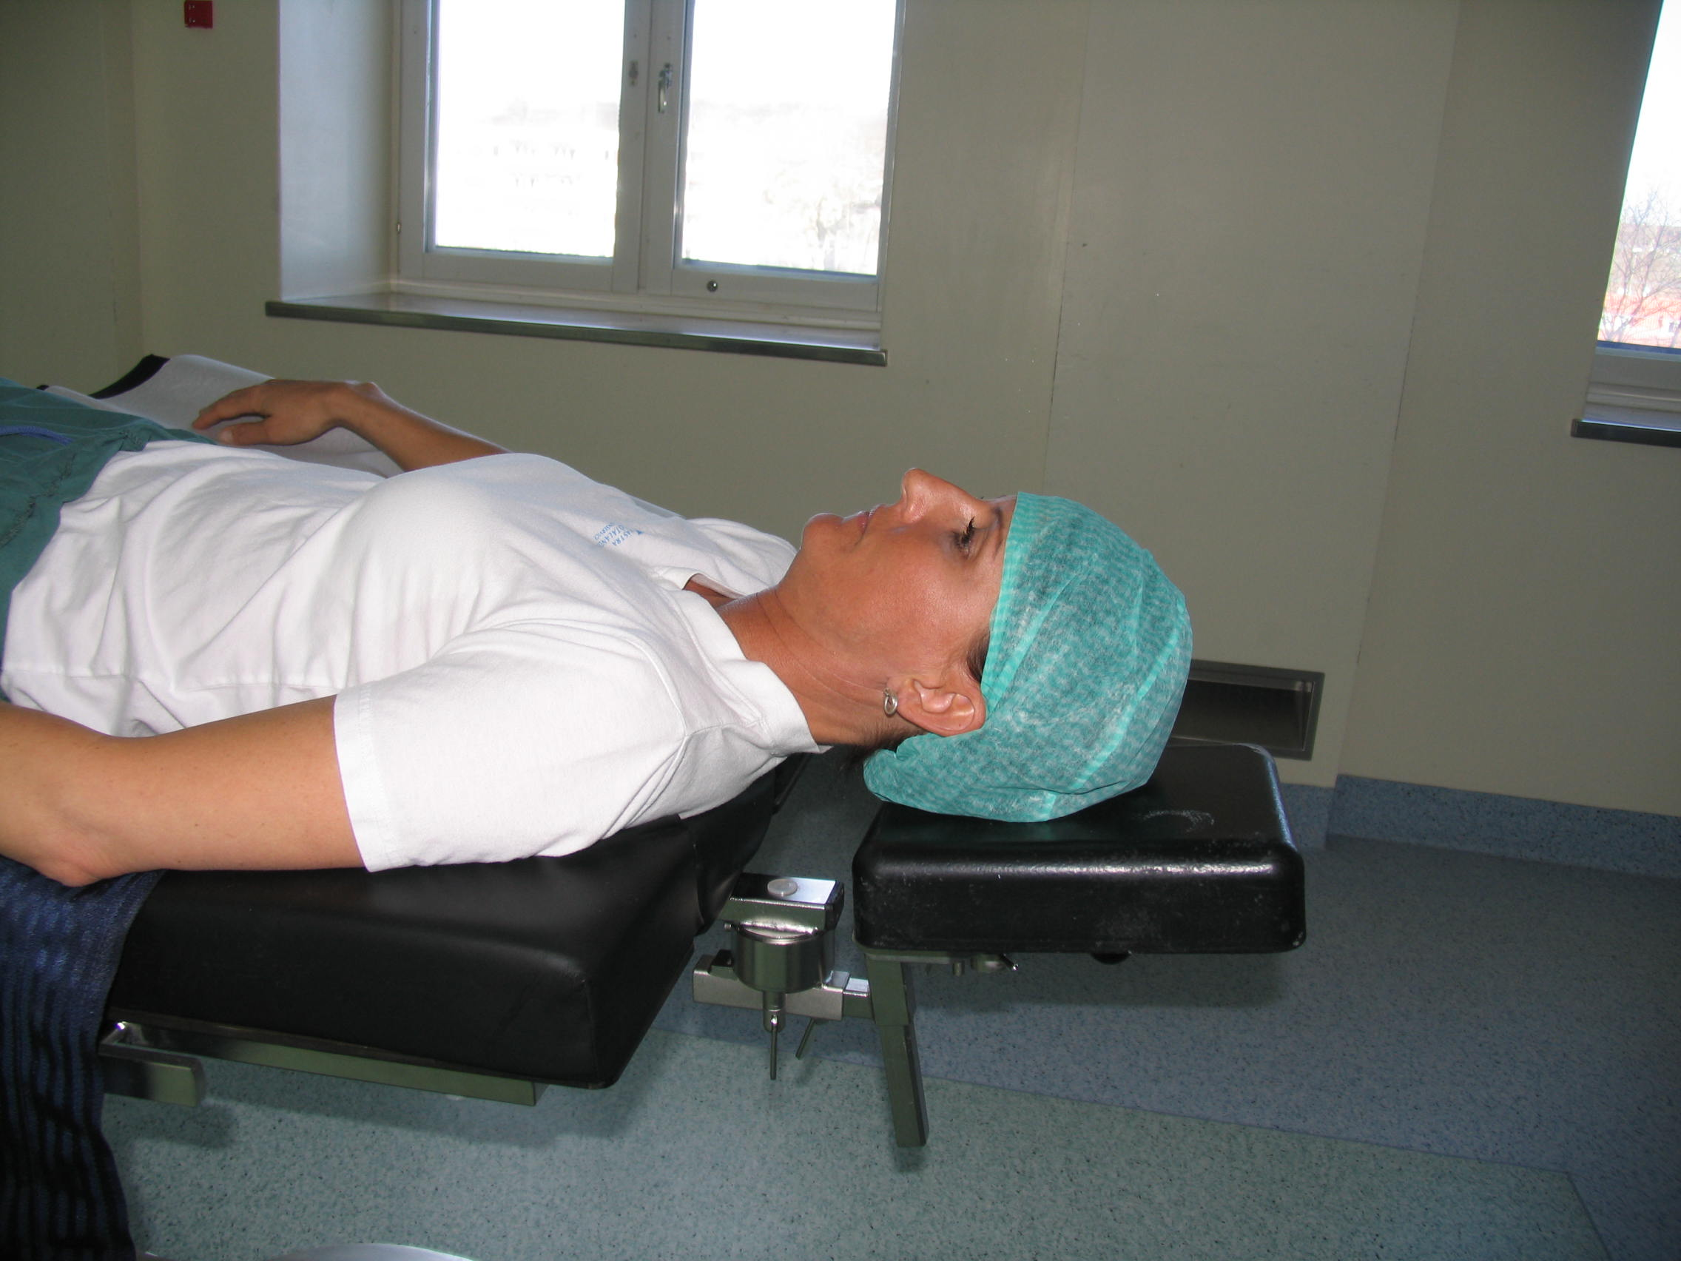
Ha en beredskap för hur man snabbt byter ut hjälmen mot en huvudplatta samt hur man snabbt planar ut operationsbordet!

Bild 9
